Evangelio de Mateo.
Capítulo 4

1 Entonces Jesús fue llevado al desierto por el Espíritu, para ser tentado por el diablo.

2 Y habiendo ayunado ya cuarenta días con sus cuarenta noches, al final sintió hambre.

3 Y viniendo el tentador, le dijo: «Si tú eres Hijo de Dios, manda que estas piedras se conviertan en panes».

4 Pero él respondió: Está escrito: "El hombre no vive sólo de pan, sino de toda palabra que sale de la boca de Dios».

5 Luego el diablo le llevó consigo a Jesús hasta la ciudad santa y lo puso e pie en el pináculo del Templo,

6 y le dijo: «Si tú eres Hijo de Dios, échate a ti mismo abajo, porque está escrito: "Dios a los ángeles encargó acerca de ti que te llevaran en sus manos para que jamás tropiece tu pie con una piedra".

7 Jesús le respondió: «También está escrito: "No tentarás al Señor, tu Dios"».

8 De nuevo le llevó el diablo consigo a la cima de un monte en gran manera alto y le mostró los reinos de todo el mundo .
- - - - - -
El texto original no habla de demonio (daimon, espíritu, en griego) sino de diablo y satanás: dia-bolo, el que calumnia y es enemigo; y satanás, adversario, contrario), Se presenta en forma de coloquio. Ataca el diablo y Jesús responde con la Palabra de Dios.

La exégesis del texto es difícil y misteriosa. Lo esencial es que Jesús hombre se somete a la penitencia y a las tentaciones y sale fortalecido de ellas por su amor a la Palabra divina.

El Evangelista insiste en su victoria contra el maligno. A la tercera tentación termina echándolo lejos al tentador con el arma de la Palabra de Dios. decir, Mateo insiste en la victoria de Jesús, que va a presentar como Salvador a lo largo de su texto.

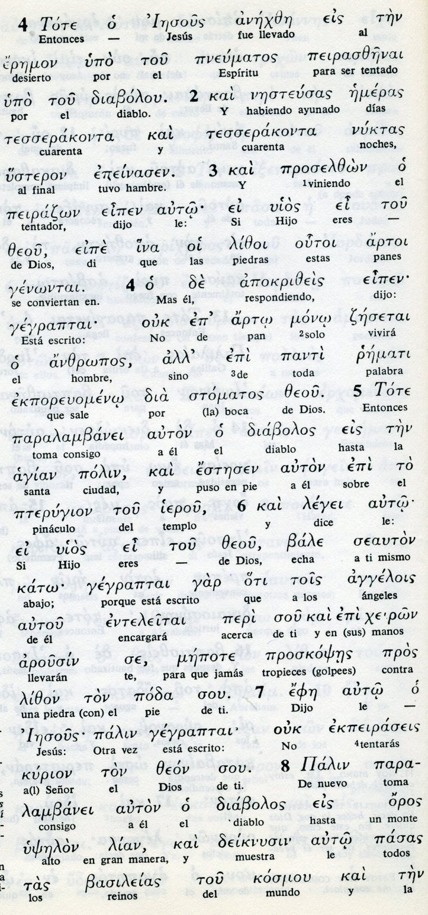
Conceptos básicos

diabolou: tentador, calumniador, diablo
arto : pan, comida, alimento
polin: ciudad, lugar de habitantes
ptrugion: pináculo, altura, torre
lizon: piedra, , sillar
kopsmou: mundo, Universo
y le dijo: «Te daré todo esto si, postrado en tierra, me veneras».
10 Jesús le respondió: «Márchate, Satanás, porque está escrito: "Adorarás postrado al Señor, tu Dios, y a él sólo adorarás"».
11 Entonces el diablo lo dejó, y unos ángeles se acercaron para servirlo.
12 Cuando Jesús oyó que Juan había sido encarcelado, se retiró a Galilea.
13 Y, dejando Nazaret, se fue a vivir a Cafarnaúm, a orillas del mar, en los confines de Zabulón y Neftalí,
14 para que se cumpliera lo que había dicho el profeta Isaías cuando afirmó:
15 "¡Tierra de Zabulón, tierra de Neftalí, camino del mar, más allá del Jordán, país de la Transjordania, Galilea de los gentiles!
16 El pueblo que estaba sentado en las tinieblas vio una gran luz; y, sobre los que vivían en las tinieblas de las regiones de la muerte, una luz amaneció para ellos.
17 Desde ese momento, Jesús comenzó a predicar y decir: «Convertíos, porque el Reino de los Cielos está ya cerca».

- - - - - -
Las tres tentaciones de Jesús, son un misterio, pero reflejan la victoria de la Palabra de Dios sobre las falsas palabras de los enemigos de Dios
¿Sabía el Demonio, el diablo, satanás, quién era Jesús?. Sabía que era Hijo de Dios y que, como hombre, estaba unido a la divinidad?
El texto de Mateo no entra en esa cuestión teológica, sino que sólo ofrece la penitencia que, como hombre, Jesús hizo para comenzar su breve misión en la tierra.
Con ello su vida cambia. El texto culmina con el signo de que Jesús dejó de vivir en Nazareth y comenzó en Cafarnaum, en medio de una tierra que estaba llena de oscuridad.
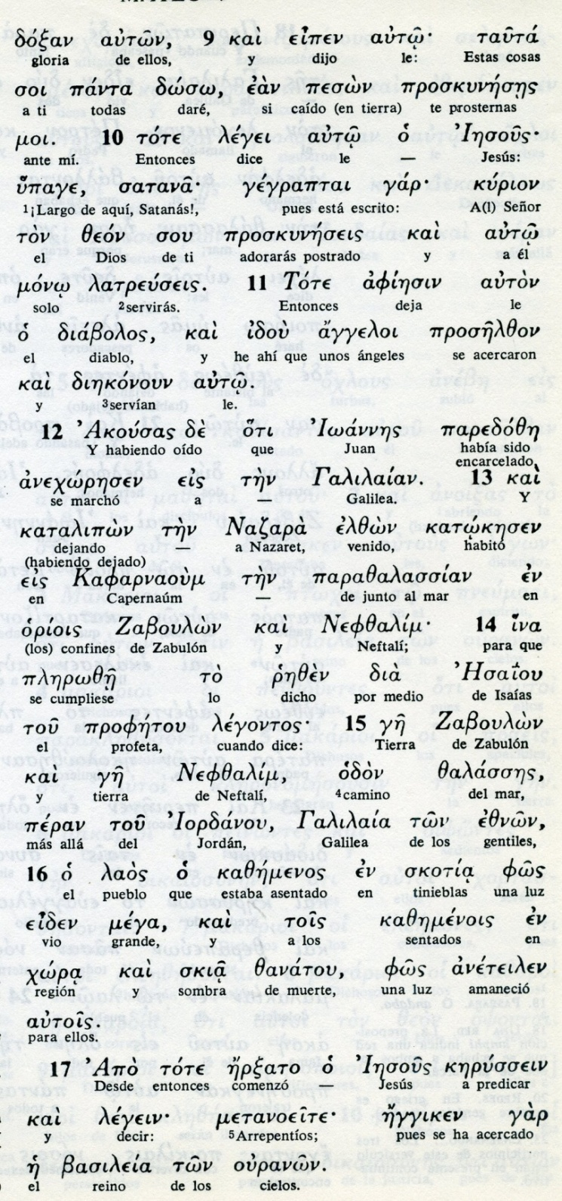
- - - - - - - -
En la ascética cristiana se han entendido las tres tentaciones como respuesta a los tres instintos peligrosos del hombre carnal, a los que hay que responder con los valores del hombre espiritual
1º Sensualidad y lujuria
Se responde con la vitoria sobre el hambre.
2º Avaricia y ambición
Se responde con la renuncia a la gloria terrena en favor de la celeste.
3 Soberbia y ambición
Se responde con la humildad, adorando sólo a Dios. Esta última supone la victoria total que le hace decir a Jesús: Apártate de mí, satanás. A Dios solo adorarás.

18 Cuando caminaba a orillas del mar de Galilea, Jesús vio a dos hermanos: a Simón, llamado Pedro, y a su hermano Andrés, que echaban una red al mar, porque eran pescadores.
19 Entonces les dijo: «Seguidme, y yo os haré pescadores de hombres».
20 Ellos al momento, dejadas las redes, lo siguieron.
21 Y pasando adelante, vio a otros dos hermanos: a Santiago, hijo de Zebedeo, y a su hermano Juan, que estaban en la barca con Zebedeo, su padre, arreglando las redes; y Jesús los llamó.
22 Ellos al momento, dejando la barca y a su padre, lo siguieron.
23 Y él recorría toda la Galilea, enseñando en las sinagogas, proclamando la Buena Noticia (Evangelio, Eu-angelo, buen anuncio) del Reino y curando todas las enfermedades y dolencias de la gente.
24 Y se extendió su fama por toda la Siria (¿Siria?) y llevaban a todos los enfermos, afligidos de diversas dolencias y sufrimientos: endemoniados, lunáticos y paralíticos y él los curaba.
25 Y le seguían multitudes que llegaban a Galilea, de la Decápolis, de Jerusalén, de Judea y de más allá del Jordán.
- - - - - - - - - - -
Los últimos versículos sitúan ya a Jesús con discípulos y turbas de enfermos que le siguen en busca de la curación.
Mateo recoge de forma sintética un tiempo en que Jesús se movía por el Norte, no sólo por la Galilea.
Los milagros eran el estimulo que atraía a los necesitados. El mensaje iba entrando poco a poco en espíritus humanos pobres y necesitados de luz. Pero también necesitados de bienes material y de salud.

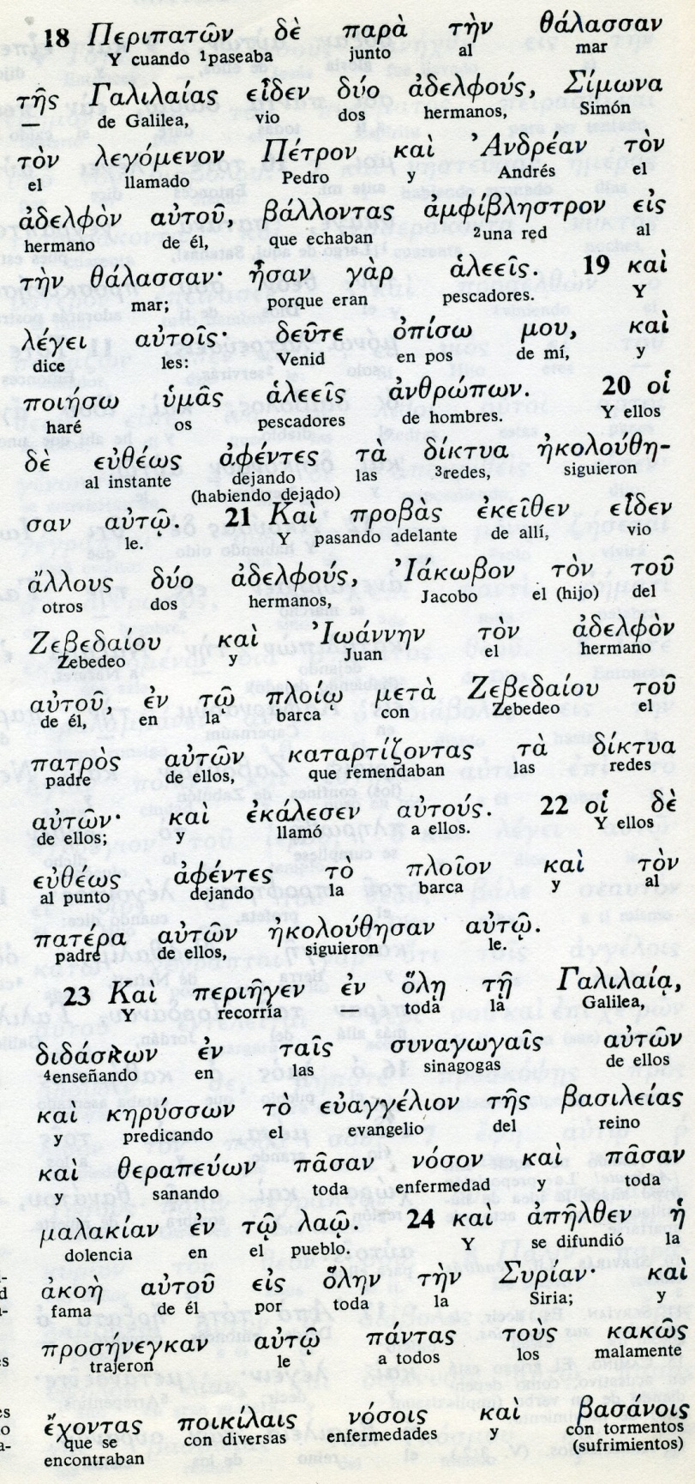
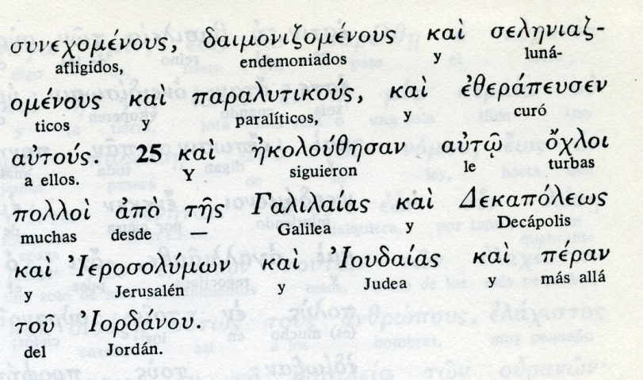

Exégesis

Misteriosas tentaciones

El texto evangélico de los sinópticos (Mt. 4. 1-11; Mc 1.12 y Lc 4. 1-13) relata la estancia de Jesús en el desierto después del Bautismo por Juan y la oposición que encontró en el espíritu maligno para que realizara como hombres la acción mesiánica que iba a iniciar.
Juan no habla de tentaciones a Jesús
La ascesis tradicional vio en esas tentaciones la triple victoria de Jesús sobre la carne, sobre la avaricia y sobre la soberbia.
La exégesis del texto es sumamente difícil, pero el hecho de que los tres sinópticos lo reflejen, convierte este pasaje en uno de los más arcaicos o compartidos del mensaje evangélico.
¿Es posible un diálogo entre un espíritu diabólico, (demonio dice la tradición, el diábolo, adversario, calumniador, dice etimológicamente el dia - bolo) y Jesús, el hombre en el que está encarnado Dios?
Se entiende que la insinuación al mal, la tentación, no se hace a Dios. ¡Faltaba más!. Se hace al hombre Jesús.
¿Quién tienta, un ángel caído, un ser inteligente limitado a hacer sólo lo que Dios le permita, en referencia a los hombres?
Las tres tentaciones desconciertan, por misteriosas, por inverosímiles. Sobre todo es impactante la última en que le propone el adversario que se postre ante él y nada menos que le adore...
Por eso las tentaciones hay que entenderlas como modelos para los seguidores del Evangelio: se vencen con la serenidad, con la fidelidad a la Palabra de Dios, con fortaleza que hace valiosa la libertad.

1 Vuelta a Galilea

Mateo hace ver en su relato que, cuando Jesús vino del desierto donde estuvo 40 días sin comer sin beber (¿posible?) Juan el Bautista había sido detenido y encarcelado.
Jesús decide marchar a la región de donde vino.
Se puede entender que no fue por miedo, sino por prudencia

Marcha hacia Galilea Ida a Cafarnaum

Cafarnaúm fue el auténtico hogar de Jesús. Ciudad de unos mil habitantes, en el extremo sur de la tierra de la tribu de Zabulón, y en ese momento final de la ruta de las caravanas. Cosmopolita en sus habitantes. Donde se acumulaban todas las creencias, razas e incluso idiomas.
Es mencionado en multitud de ocasiones en los evangelios como escenario de interesantes pasajes de la vida de Jesús.

En contraste con Nazaret, que fue el lugar de su niñez y adolescencia, pueblo de unos 400 habitantes o menos, muy entrañable pero con habitantes muy "pueblerinos": que todo lo critican porque todo lo observan.

Es normal lo que dice Mateo: en un determinado momento Jesús decidió abandonar Nazaret para irse a vivir a Cafarnaúm (Mt 4.13). A partir de eso, pasó a considerarla como su ciudad (Mt 9.1).

Se conoce el exacto emplazamiento por las diversas excavaciones de lo que fue el poblado, porque unas estupendas ruinas han dejado. Los exploradores John D. Crossan y Jonathan L. Reed elaboración hace años la lista de los diez hallazgos arqueológicos y exegéticos más importantes de los últimos actos y dan a lo descubierto de Cafarnaúm la primacía: la supuesta “casa de Pedro”, la sinagoga, la forma de vida humilde y diversa, una población cosmopolita.

Elección de discípulos

Seis nombres de los apóstoles fueron conocidos por Jesús en la cercanía de Juan el Bautista: Andrés, Pedro, Juan y ¿Santiago?, Felipe, Natanael (Jn 1.31-50).
Sin embargo la llamada a seguirle la hace estando ya en Cafarnaum, en la orilla del mar, al menos para las dos parejas de hermanos.
Los demás no constan, pero tuvo que ser por esos momentos, pues casi todos estuvieron "tres días después" en la boda de Caná.

